**小组查询系统文档**

1. **需求说明**

本项目是一个人名查找项目，用户在客户端输入所要查找的人名，客户端将查询返回服务器，服务器返回所要查找的人名所在的小组。项目使用T1的CM，T2的FM，T8的PM和T8的License。

输入文件：通过CMRoot目录下的config.properties文件，该文件对FM输出文件路径，PMRoot输出文件路径License值进行设置（默认情况下License=5）。

输出文件：

1. FMRoot，告警信息文件，输出格式：

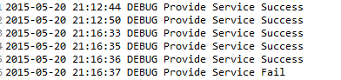

2． PMRoot文件夹中的.log文件，输出格式：

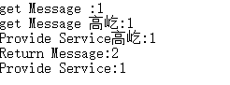

1. **项目特点**

1. 允许多个用户同时访问server。对Server进行Junit测试时运用多线程开启了多个客户端对Server进行访问，测试结果表明程序支持多个客户端同时访问。

2. CM的文件路径设置在 ".\CMRoot\config.properties"。

3. PM的文件路径设置在 ".\PMRoot\"。

4. FM的文件名设置为".\FMRoot"。

5. LicenseNum设定为5，并且启动server的时候，不对CM数据进行更改。

6. 多个用户共享同一个License。

7. 如果学生名不存在，返回的队伍号码为null。

8. 学生名->team号 保存在CM文件中，因为CM文件暂不支持utf8, 所以保存的数据是通过转换的ascii，可以在config.properties查看。

9. 端口号为8080，ip为本机ip ：127.0.0.1。

10. 在客户端输入 "END" 结束客户端，只能通过手动结束服务端。

1. **使用方法**

根据自己的情况修改CMRoot目录下的config.properties文件，PMRoot属性是PM文件的输出文件，FMRoot属性是FM的输出文件，LicenseNum是设置的License数值，其他信息是学生->team号通过转换ascii的值。设置好属性后，先开启server，然后运行MainClient，在控制台中输入需要查找的人名，server将返回该同学所在的组号。

1. **简单测试结果**

开启三个客户端，把我的朋友们作为测试用例，对服务器同时进行访问，得到的不同的结果。

server端的输出

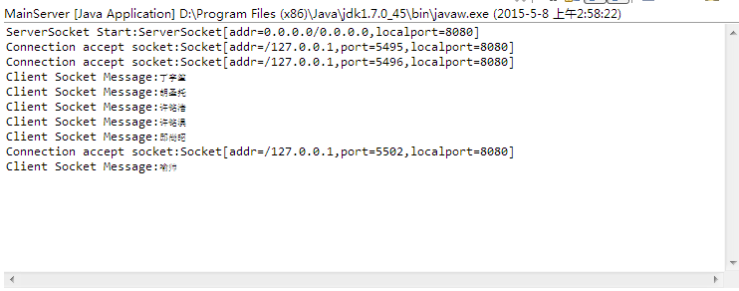

Client1端输入与输出(蓝色表示输入)

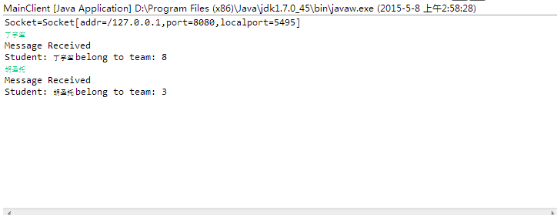

Client2端输入与输出(蓝色表示输入)

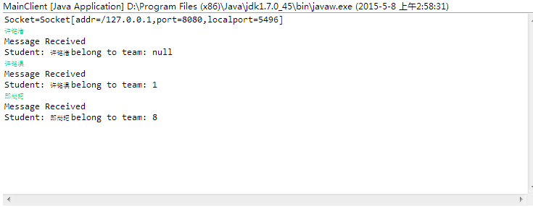

Client3端输入与输出(蓝色表示输入)

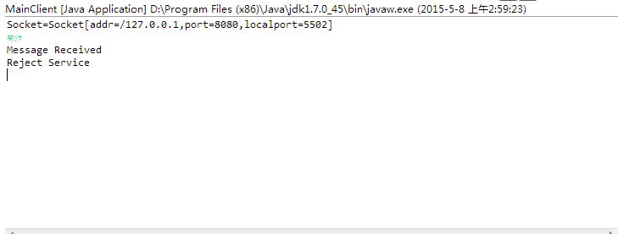

1. **额外设想**

可以添加的功能:

1. 管理员登录功能

2. 管理员查看License

3. 关闭server后保存剩余License数量作为新的配置参数

4. 管理员修改License功能

1. **需要添加的包**

**·**T1的CM

·T2的FM

· T8的PM

·T8的License